Predavanje i pripreme za sudionike mobilnosti
U Ekonomsko-turističkoj školi 28. studenoga 2019. održan je sastanak koordinatora Erasmus+ projekta „Building professional future together 1“ iz naše škole, Tehničke škole Karlovac i Mješovito industrijsko-obrtničke škole s učenicima koji će sudjelovati na mobilnosti od 11.2. do 21.2.2020. u španjolskom gradu Zaragozi i njihovim roditeljima.
U sklopu sastanka, radionicu o Europskim snagama solidarnosti održale su Amandine Zandomenighi, Aude Le Manchec i Clemence Michels iz Francuske, koje volontiraju u Centru za mlade Grabrik u Karlovcu preko programa Europske snage solidarnosti. Govorile su o mogućnostima koje se učenicima pružaju, načinima na koje se mogu informirati i uključiti u program, ali i vlastitom iskustvu dolaska i boravka u stranoj zemlji, što uskoro očekuje učenike uključene u mobilnost.

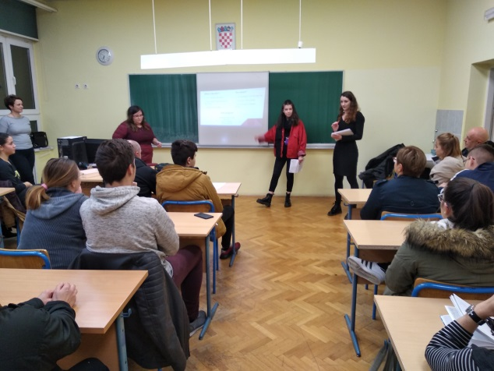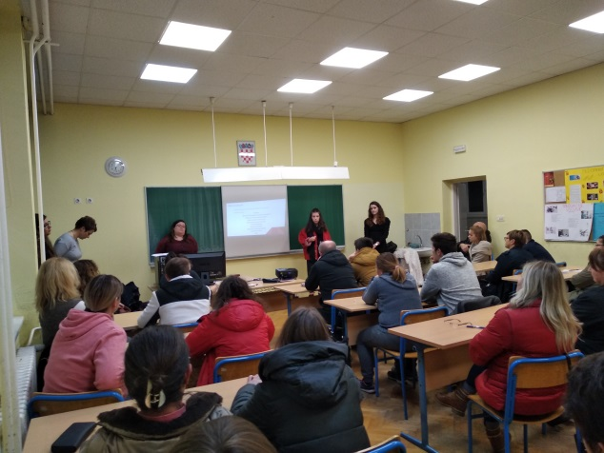

Autor: Biserka Marčinko

Prezentacija projekta "ECO-SOCIAL: Razvijam poduzetništvo, čuvam okoliš!" u OŠ Grabrik
Ekonomsko-turistička škola sudjeluje u projektu odobrenog Lokalnoj akcijskj grupi (LAG) Vallis Colapis sa sjedištem u Ozlju. Tijekom provedbe projekta "ECO-SOCIAL: Razvijam poduzetništvo, čuvam okoliš!" koji je financiran u sklopu Švicarsko-hrvatskog programa suradnje provode se edukaciju nastavnika i učenika o održivom razvoju, volonterstvu i zadrugarstvu i time potiče važnost poduzetništva, te recikliranja, odnosno gospodarenja otpadom kroz prikupljanje tekstila u školama.
Prezentaciju ovog projekta u OŠ Grabrik 12.12.2019. održale su učenice 2.a razreda Ekonomsko-turstičke škole Barbara Škarjak i Manuela Cindrić te profesorica Biserka Marčinko. Tema ove prezentacije bile su Temeljne postavke održivog razvoja u međunarodnim dokumentima i Deklaracijama. Kroz prezentaciju educirani su nastavnici i učenici iz Učeničkog vijeća od 1. do 8. razreda o održivom razvoju, volonterstvu, društvenom poduzetništvu i uporabi otpadnog tekstila. Najavljena je volonterska akcija prikupljanja tekstila kako bi se realizirao projekt osnivanja društvenog poduzeća za uporabu tekstila u Dugoj Resi koje je pokrenula Socijalna zadruga Humana Nova iz Čakovca.
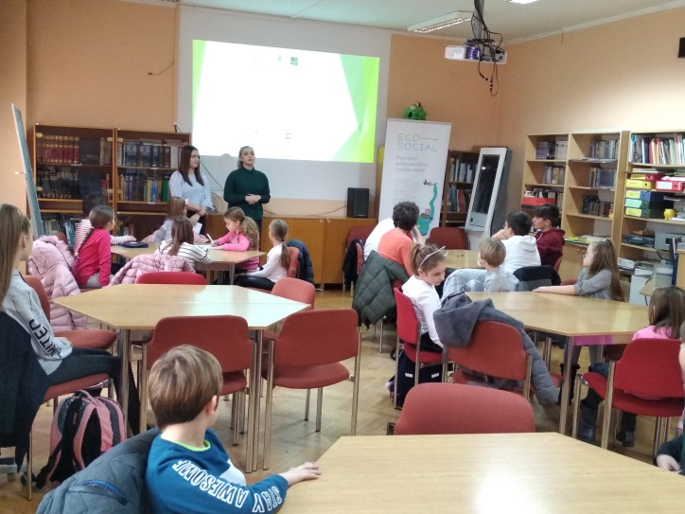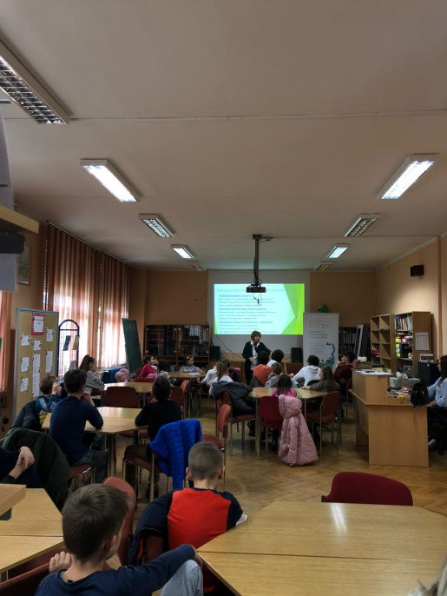

Autor: Biserka Marčinko

Promocija EUendME kampanje za učenike ETŠ

Tokom ove školske godine EDIC Karlovac ima u sklopu svojih aktivnosti promociju EUandME kampanje. EUandME kampanja je usmjerena mladima od 17 do 35 godina. Njen je cilj u svim državama članicama EU-a informirati mlade o brojnim mogućnostima koje im EU nudi i pravima koje uživaju kao njezini građani te ih upoznati s načinima na koje im EU može pomoći u ostvarenju njihovih interesa i ambicija.
Predavanje za učenike naše škole održala je Martina Mikaš, ispred Javne ustanove Regionalne razvojne agencije Karlovačke županije, voditeljica projekta Europe direct Karlovac.Tijekom predavanja prikazani su filmovi koji služe kao podloga za informiranje učenika o njihovim pravima i prednostima koje imaju kao stanovnici Europske unije. Učenici su pogledali filmove na temu seksualna orijentacija, poticanje poduzetničkih ideja te dostupnost Interneta na svim područjima EU. Nakon što su pogledali film razgovarali o tome što EU čini po navedenoj tematici.
EUandME kampanja usmjerena je na podizanje svijesti o prednostima života u Europskoj uniji – za mlade.

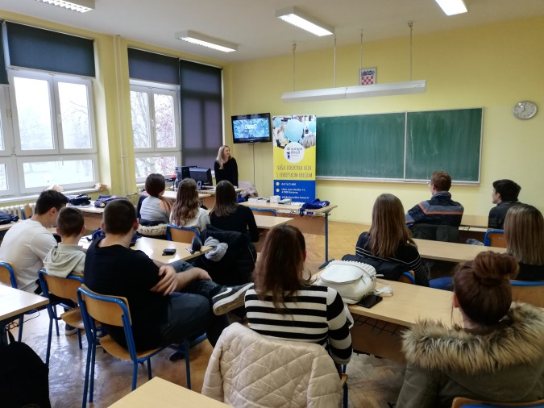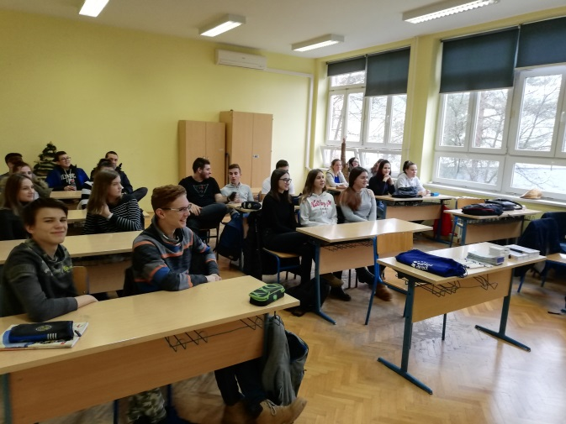

Autor: Biserka Marčinko

